
หน่วยการเรียนรู้ที่ 5 เสียงและการได้ยิน
แผนการจัดการเรียนรู้ที่ 7
เรื่อง การได้ยินเสียง

ชั้นประถมศึกษาปีที่ 5 เวลาเรียน 1 ชั่วโมง

มาตรฐานการเรียนรู้และตัวชี้วัด

มาตรฐานการเรียนรู้
มาตรฐาน ว 2.3 เข้าใจความหมายของพลังงาน การเปลี่ยนแปลงและการถ่ายโอนพลังงาน ปฏิสัมพันธ์ระหว่างสสารและพลังงาน พลังงานในชีวิตประจำวัน
ธรรมชาติของคลื่น ปรากฏการณ์ที่เกี่ยวข้องกับเสียง แสง และคลื่นแม่เหล็กไฟฟ้า
รวมทั้งนำความรู้ไปใช้ประโยชน์
ตัวชี้วัด
ว 2.3 ป.5/4 วัดระดับเสียงโดยใช้เครื่องมือวัดระดับเสียง
ว 2.3 ป.5/5 ตระหนักในคุณค่าของความรู้เรื่องระดับเสียง โดยเสนอแนะแนวทาง
ในการหลีกเลี่ยงและลดมลพิษทางเสียง

จุดประสงค์การเรียนรู้
1. ระบุองค์ประกอบการได้ยินเสียงได้ (K)
2. อธิบายการใช้เครื่องมือวัดระดับเสียงได้ (K)
3. สืบสอบข้อมูลเกี่ยวกับการได้ยินเสียง และการใช้เครื่องมือวัดระดับเสียง อย่างรวมพลัง
ด้วยความใฝ่รู้และตั้งใจได้ (P)
4. มีความใฝ่รู้และตั้งใจ (A)


สาระการเรียนรู้

การได้ยินเสียง ประกอบด้วย 3 องค์ประกอบ คือ แหล่งกำเนิดเสียง ตัวกลางที่เสียงเคลื่อนที่ผ่าน และอวัยวะรับเสียง
หูเป็นอวัยวะรับเสียง มีส่วนประกอบสำคัญ 3 ส่วน คือ หูชั้นนอก หูชั้นกลาง และหูชั้นใน
เสียงจากแหล่งกำเนิดเสียงเดินทางผ่านตัวกลาง คือ อากาศ ใบหูจะรวบรวมเสียงบังคับให้เคลื่อนที่ ผ่านช่องรูหู เมื่อเสียงผ่านเยื่อแก้วหูจะทำให้เยื่อแก้วหูสั่นสะเทือน กระดูกค้อน ทั่ง โกลนสั่นสะเทือน จนถึงคอเคลีย ซึ่งอยู่ติดกับเส้นประสาทส่งคลื่นเสียงที่ได้รับไปยังสมอง เมื่อสมองแปลความหมาย
ของเสียง เราจึงได้ยิน
เครื่องมือวัดระดับเสียงเป็นอุปกรณ์ที่ใช้วัดระดับความดังของเสียง หน่วยวัดระดับเสียง คือ เดซิเบล

สมรรถนะสำคัญของผู้เรียน

1. ความสามารถในการสื่อสาร
- การอธิบาย การเขียน การพูดหน้าชั้นเรียน
2. ความสามารถในการคิด
- การสังเกต การสำรวจ การคิดวิเคราะห์ การเปรียบเทียบ การสร้างคำอธิบาย การอภิปราย
การจัดระบบความคิดเป็นแผนภาพ การสื่อความหมาย การสืบสอบข้อมูลโดยใช้กระบวนการ
ทางวิทยาศาสตร์
3. ความสามารถในการแก้ปัญหา
- การแก้ปัญหาขณะปฏิบัติกิจกรรมการทดลอง
4. ความสามารถในการใช้ทักษะชีวิต
- กระบวนการกลุ่ม
5. ความสามารถในการใช้เทคโนโลยี
- การนำเสนอผลงานโดยใช้เทคโนโลยีสารสนเทศ

คุณลักษณะอันพึงประสงค์

1. ใฝ่เรียนรู้
2. มุ่งมั่นในการทำงาน


คำถามสำคัญ

เราได้ยินเสียงได้อย่างไร


การจัดกิจกรรมการเรียนรู้


ขั้นสังเกต รวบรวมข้อมูล (Gathering)
• • • • • • • • • • • • • • • • •

1. นักเรียนสังเกตสื่อวิทยาศาสตร์ ส่วนประกอบของหู
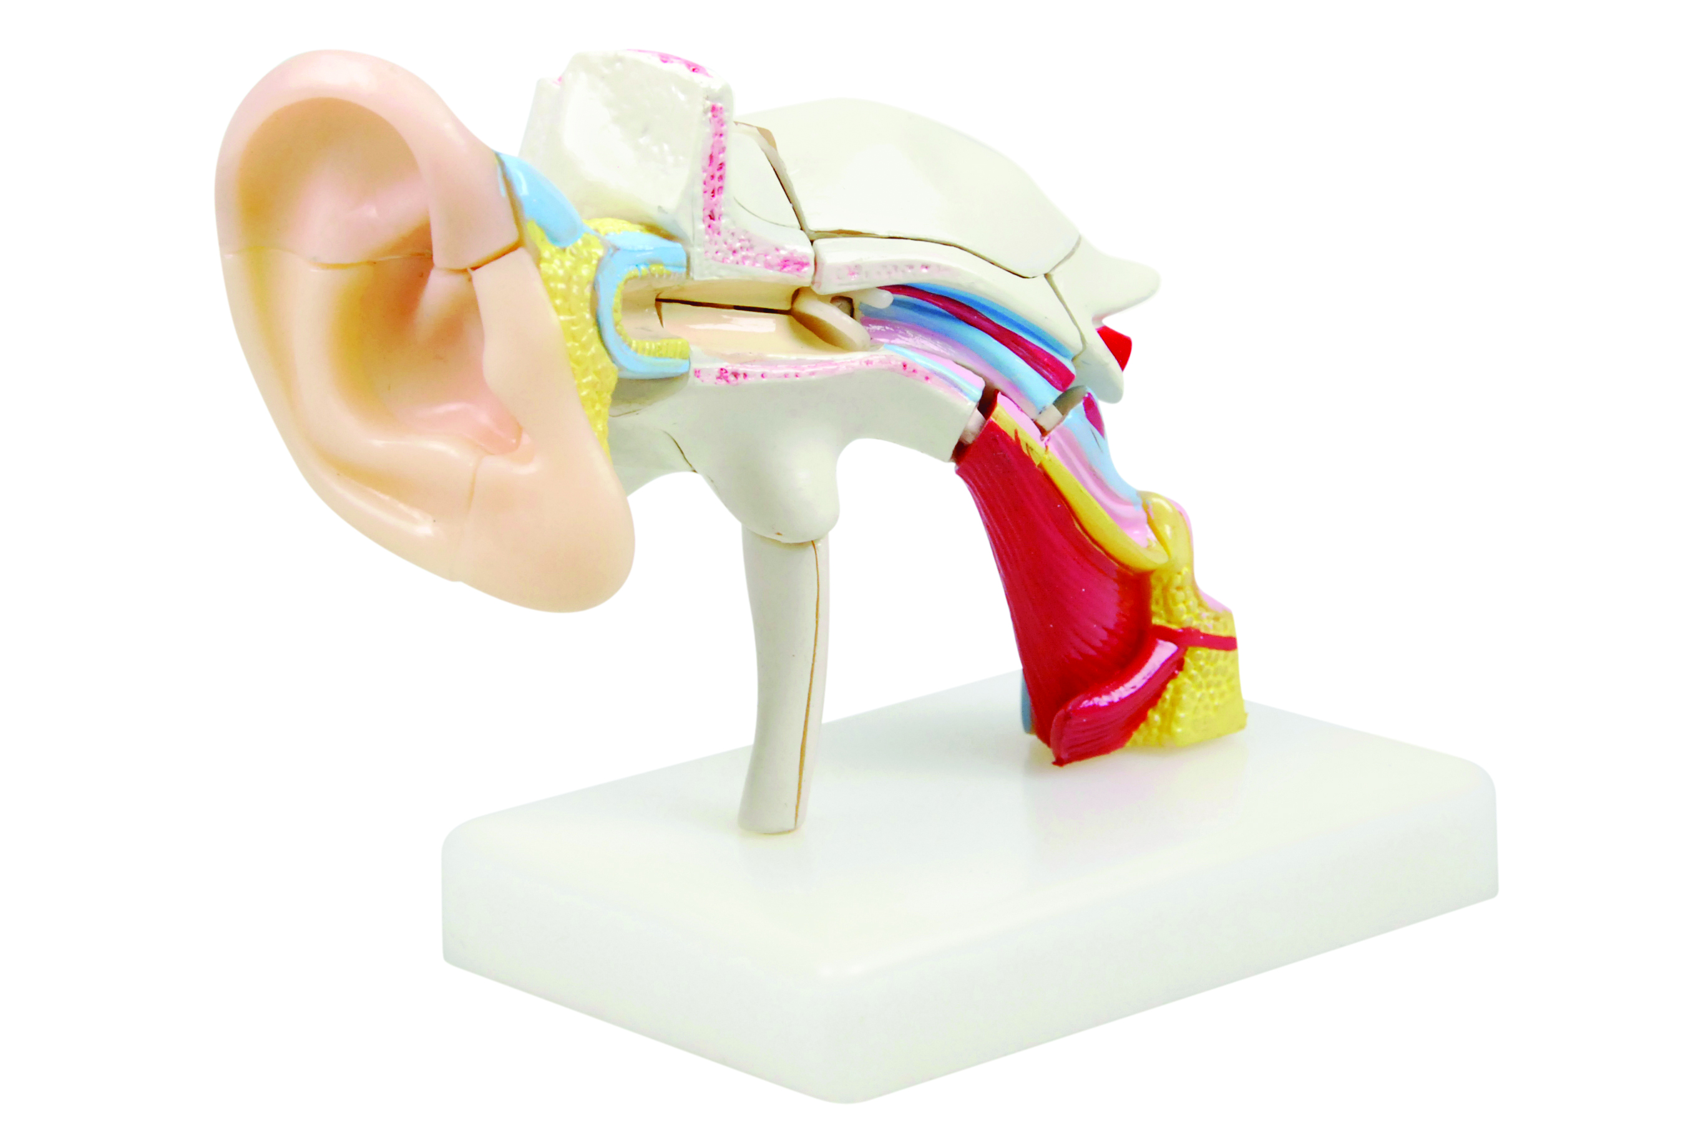

ส่วนประกอบของหู

แล้วร่วมกันสนทนาทบทวนความรู้เดิมเกี่ยวกับการได้ยินเสียง แล้วร่วมกันตอบคำถามสำคัญกระตุ้นความคิด ดังนี้
1.1 เราได้ยินเสียงได้อย่างไร
(การได้ยินเสียงประกอบด้วย 3 องค์ประกอบ คือ แหล่งกำเนิดเสียง ตัวกลางที่เสียงเคลื่อนที่
ผ่าน และอวัยวะรับเสียง)
2. นักเรียนร่วมกันคาดคะเนคำตอบ

3. นักเรียนแบ่งกลุ่ม กลุ่มละ 4 คน คละเพศ และคละนักเรียนเก่ง ปานกลาง และอ่อน
(หรือจะแบ่งกลุ่มด้วยวิธีการต่าง ๆ เพิ่มเติมได้) โดยแต่ละกลุ่มปฏิบัติกิจกรรมตามขั้นตอน ดังนี้
3.1 ทบทวนบทบาทหน้าที่ของสมาชิกในกลุ่มว่าต้องทำหน้าที่อย่างไรบ้างในการดำเนินการ
ด้วยกระบวนการทำงานกลุ่ม เช่น หัวหน้ากลุ่ม มีหน้าที่ .................. ผู้จดบันทึก มีหน้าที่ .........................
ผู้เสนอรายงาน มีหน้าที่ .............. อื่น ๆ .................................

กิจกรรมกลุ่มเป็นการสร้างเสริมทักษะศตวรรษที่ 21 ด้านการร่วมมือทำงานเป็นทีม
การคิดแก้ปัญหา และรับผิดชอบต่อผลงานร่วมกัน

4. นักเรียนแต่ละกลุ่มร่วมกันอย่างรวมพลังศึกษา วางแผน และสืบสอบข้อมูลเกี่ยวกับการได้ยินเสียงและการใช้เครื่องมือวัดระดับเสียงจากเอกสาร หนังสือ และแหล่งการเรียนรู้ต่าง ๆ ที่หลากหลาย
5. นักเรียนแต่ละกลุ่มบันทึกผลการศึกษาค้นคว้าในรูปผังกราฟิกแบบต่าง ๆ ตามความเหมาะสมของข้อมูล และแลกเปลี่ยนเรียนรู้กัน
6. ผู้แทนนักเรียนแต่ละกลุ่มนำเสนอผลการสืบสอบข้อมูลหน้าชั้นเรียน เพื่อตรวจสอบความถูกต้อง

ขั้นคิดวิเคราะห์และสรุปความรู้ (Processing) (Gathering)
• • • • • • • • • • • • • • • • • • • •

7. นักเรียนแต่ละกลุ่มนำข้อมูลที่ได้จากการศึกษา สืบสอบมาร่วมกันวิเคราะห์ อภิปราย เปรียบเทียบเกี่ยวกับการได้ยินเสียง และการใช้เครื่องมือวัดระดับเสียง เพื่อฝึกฝนตนเองให้เป็นผู้มีความรู้อย่างเข้าใจและมีทักษะ
8. นักเรียนแต่ละกลุ่มร่วมกันวิเคราะห์ และแสดงความคิดเห็น โดยร่วมกันตอบคำถาม ดังนี้
8.1 ผู้ที่ทำงานอยู่ในโรงงานอุตสาหกรรมที่มีการเดินเครื่องจักรเสียงดังมาก ๆ ตลอดวัน
มีวิธีป้องกันไม่ให้หูได้รับอันตรายอย่างไรบ้าง
(ใส่ที่อุดหูป้องกันเสียงสลับช่วงเวลาในการทำงานกันเพื่อให้ได้ยินเสียงในช่วงเวลาที่ไม่นานเกินไป)
8.2 การฟังเสียงดนตรีที่ดังเกินไป จะทำให้หูได้รับอันตรายอย่างไร จงอธิบาย
(อาจทำให้เยื่อแก้วหูขาด ทำให้ไม่สามารถได้ยินเสียงอีกต่อไป)
8.3 นักเรียนทราบหรือไม่ว่า คนที่หูพิการใช้วิธีการใดในการสื่อสารกับผู้อื่น
(อาจใช้ภาษามือ)

8.4 ค้างคาวเป็นสัตว์ที่ออกหากินในเวลากลางคืน ไม่สามารถมองเห็นเหยื่อในเวลากลางคืน
ได้ชัดเจน ค้างคาวจับแมลงกินในเวลากลางคืนได้อย่างไร
(ค้างคาวจะส่งเสียงแหลมสูง ซึ่งมนุษย์ไม่สามารถได้ยิน เมื่อเสียงนี้ไปกระทบกับตัวแมลง
จะเกิดการสะท้อนกลับของเสียงไปยังค้างคาว ทำให้ค้างคาวทราบตำแหน่งที่อยู่ของแมลง จึงสามารถ
หาแมลงกินในเวลากลางคืนได้)
8.5 โซนาร์คืออะไร ทำงานอย่างไร
(โซนาร์ คือ อุปกรณ์ที่ใช้หลักการของเสียงสะท้อนกลับในการหาตำแหน่งของวัตถุ โดยโซนาร์จะส่งเสียงออกไป เมื่อเสียงกระทบกับวัตถุก็จะสะท้อนมาที่เรือ อุปกรณ์โซนาร์ก็จะบันทึกเสียงสะท้อนกลับเหล่านี้ไว้ ทำให้ผู้อ่านข้อมูลสามารถทราบตำแหน่งของฝูงปลาหรือวัตถุใต้น้ำได้)
8.6 นักเรียนเคยทำเสียงสะท้อนกลับหรือเสียงเอกโค (echo) หรือไม่ นักเรียนทราบหรือไม่ว่า เราจะได้ยินเสียงสะท้อนกลับได้ระยะห่างของตัวเรากับสิ่งกีดขวางที่เสียงจะตกกระทบและสะท้อนกลับได้จะต้องห่างกันเท่าใด
(เคยทำเสียงเอกโค และจะได้ยินเสียงสะท้อนกลับ เมื่อสิ่งกีดขวางจะต้องอยู่ห่างจากตัวเรา (แหล่งกำเนิดเสียง) อย่างน้อย 16.2 เมตร)
9. นักเรียนแต่ละกลุ่มร่วมกันสรุปสิ่งที่เข้าใจเป็นความรู้ร่วมกันเกี่ยวกับการได้ยินเสียง
และการใช้เครื่องมือวัดระดับเสียง


สื่อการเรียนรู้/แหล่งการเรียนรู้

1. หนังสือเรียน รายวิชาพื้นฐานวิทยาศาสตร์ ชั้นประถมศึกษาปีที่ 5
ของสถาบันพัฒนาคุณภาพวิชาการ (พว.)
2. แบบฝึกหัด รายวิชาพื้นฐานวิทยาศาสตร์ ชั้นประถมศึกษาปีที่ 5
ของสถาบันพัฒนาคุณภาพวิชาการ (พว.)
3. ชุดกิจกรรมการเรียนรู้พัฒนาการคิดวิเคราะห์ รายวิชาพื้นฐานวิทยาศาสตร์ ชั้นประถมศึกษาปีที่ 5
ของสถาบันพัฒนาคุณภาพวิชาการ (พว.)
4. สื่อวิทยาศาสตร์ ส่วนประกอบของหู
5. แหล่งการเรียนรู้ทั้งภายในและภายนอกโรงเรียน


การประเมินการเรียนรู้

1. ประเมินความรู้ เรื่อง การได้ยินเสียง และการใช้เครื่องมือวัดระดับเสียง (K) ด้วยแบบทดสอบ
2. ประเมินการสืบสอบข้อมูล (P) ด้วยแบบประเมิน
3. ประเมินคุณลักษณะอันพึงประสงค์ ด้านใฝ่เรียนรู้ มุ่งมั่นในการทำงาน (A) ด้วยแบบประเมิน


แบบประเมินตามสภาพจริง (Rubrics)

แบบประเมินการสืบสอบข้อมูล
รายการการประเมิน | ระดับคุณภาพ
รายการการประเมิน | 4 | 3 | 2 | 1
1. การวางแผนค้นคว้า  ข้อมูลจาก  แหล่งการเรียนรู้ | วางแผนที่จะค้นคว้าข้อมูล  จากแหล่งการเรียนรู้  ที่หลากหลายเชื่อถือได้  และมีการเชื่อมโยงให้เห็น  เป็นภาพรวม แสดงให้เห็น  ถึงความสัมพันธ์ของ  วิธีการทั้งหมด | วางแผนที่จะค้นคว้าข้อมูล  จากแหล่งการเรียนรู้  ที่หลากหลาย และเหมาะสม  แต่ไม่มีการเชื่อมโยง  ให้เห็นเป็นภาพรวม | วางแผนที่จะค้นคว้าข้อมูล  จากแหล่งการเรียนรู้  โดยมีครูหรือผู้อื่น  แนะนำบ้าง | ไม่มีการวางแผนที่จะ  ค้นคว้าข้อมูลจาก  แหล่งการเรียนรู้อย่าง  เป็นระบบ
2. การเก็บรวบรวม  ข้อมูล | เก็บรวบรวมข้อมูล  ตามแผนที่กำหนด  ทุกประการ | เก็บรวบรวมข้อมูล  โดยคัดเลือกและ/หรือ  ประเมินข้อมูล | เก็บรวบรวมข้อมูล  โดยไม่มีการคัดเลือก  และ/หรือประเมินข้อมูล | เก็บรวบรวมข้อมูล  เป็นระยะ ขาดการประเมินเพื่อคัดเลือก
3. การจัดกระทำข้อมูล  และการนำเสนอ | จัดกระทำข้อมูล  อย่างเป็นระบบ  มีการเชื่อมโยงให้เห็น  เป็นภาพรวม และนำเสนอ  ด้วยแบบต่าง ๆ อย่างชัดเจนถูกต้อง | จัดกระทำข้อมูล  อย่างเป็นระบบ มีการ  จำแนกข้อมูลให้เห็น  ความสัมพันธ์ นำเสนอ  ด้วยแบบต่าง ๆ ได้  อย่างถูกต้อง | จัดกระทำข้อมูล  อย่างเป็นระบบ  มีการยกตัวอย่างเพิ่มเติม  ให้เข้าใจง่ายและนำเสนอ  ด้วยแบบต่าง ๆ  แต่ยังไม่ถูกต้อง | จัดกระทำข้อมูลอย่าง  ไม่เป็นระบบ และนำเสนอไม่สื่อความหมาย  และไม่ชัดเจน
4. การสรุปผล | สรุปผลได้อย่างถูกต้อง  กระชับ ชัดเจน และ  ครอบคลุม มีเหตุผล  ที่อ้างอิงจากการสืบสอบได้ | สรุปผลได้อย่างกระชับ  แต่ยังไม่ชัดเจนและ  ไม่ครอบคลุมข้อมูล  จากการวิเคราะห์  ทั้งหมด | สรุปผลได้กระชับ  กะทัดรัด แต่ไม่ชัดเจน | สรุปผลโดยไม่ใช้  ข้อมูล และไม่ถูกต้อง
5. การเขียนรายงาน | เขียนรายงาน  ตรงตามจุดประสงค์  ถูกต้องและชัดเจน  และมีการเชื่อมโยง  ให้เห็นเป็นภาพรวม | เขียนรายงาน  ตรงตามจุดประสงค์  อย่างถูกต้องและชัดเจน  แต่ขาดการเรียบเรียง | เขียนรายงาน  โดยสื่อความหมายได้  โดยมีครูหรือผู้อื่น  แนะนำ | เขียนรายงานได้  ตามตัวอย่าง แต่ใช้ภาษา  ไม่ถูกต้อง และไม่ชัดเจน

ข้อเสนอแนะของผู้บริหารสถานศึกษา

ลงชื่อ
( )
ตำแหน่ง

บันทึกหลังการสอน

ผลการจัดการเรียนการสอน

ปัญหา/อุปสรรค

แนวทางแก้ไข

ครูผู้สอน
( )
วันที่บันทึก

